乌鲁木齐市人事考试中心2022年度
部门决算公开说明
目 录
第一部分 单位概况
一、主要职能
二、机构设置及人员情况
第二部分 部门决算情况说明
一、收入支出决算总体情况说明
二、收入决算情况说明
三、支出决算情况说明
四、财政拨款收入支出决算总体情况说明
五、一般公共预算财政拨款支出决算情况说明
六、一般公共预算财政拨款基本支出决算情况说明
七、财政拨款“三公”经费支出决算情况说明
八、政府性基金预算财政拨款收入支出决算情况说明
九、国有资本经营预算财政拨款收入支出决算情况说明
十、其他重要事项的情况说明
（一）机关运行经费支出情况
（二）政府采购情况
（三）国有资产占用情况说明
十一、预算绩效的情况说明
第三部分 专业名词解释
第四部分 部门决算报表（见附表）
一、《收入支出决算总表》
二、《收入决算表》
三、《支出决算表》
四、《财政拨款收入支出决算总表》
五、《一般公共预算财政拨款支出决算表》
六、《一般公共预算财政拨款基本支出决算表》
七、《财政拨款“三公”经费支出决算表》
八、《政府性基金预算财政拨款收入支出决算表》
九、《国有资本经营预算财政拨款收入支出决算表》

第一部分 单位概况

一、主要职能
负责组织实施各类人事考试工作。

二、机构设置及人员情况
乌鲁木齐市人事考试中心2022年度，实有人数13人，其中：在职人员13人，离休人员0人，退休人员0人。
从部门决算单位构成看，乌鲁木齐市人事考试中心部门决算包括：乌鲁木齐市人事考试中心部门决算。单位无下属预算单位，下设0个处室，分别是：无下设处室。

第二部分 部门决算情况说明

一、收入支出决算总体情况说明
2022年度收入总计328.52万元，其中：本年收入合计328.52万元，使用非财政拨款结余0万元，年初结转和结余0万元。收入总计与上年相比，增加328.52万元，增长100%，主要原因是：我单位为2022年新增预算批复单位，无2021年决算数据。
支出总计328.52万元，其中：本年支出合计316.91万元，结余分配0万元，年末结转和结余11.61万元。支出总计与上年相比，增加328.52万元，增长100%，主要原因是：我单位为2022年新增预算批复单位，无2021年决算数据。

二、收入决算情况说明
2022年度本年收入328.52万元，其中：财政拨款收入328.50万元，占99.99%；上级补助收入0万元，占0%；事业收入0万元，占0%；经营收入0万元，占0%；附属单位上缴收入0万元，占0%；其他收入0.02万元，占0.01%。

三、支出决算情况说明
2022年度本年支出316.91万元，其中：基本支出176.70万元，占55.76%；项目支出140.21万元，占44.24%；上缴上级支出0万元，占0%；经营支出0万元，占0%；对附属单位补助支出0万元，占0%。

四、财政拨款收入支出决算总体情况说明
2022年度财政拨款收入总计328.50万元，其中：年初财政拨款结转和结余0万元，财政拨款本年收入328.50万元。财政拨款收入总计与上年相比，增加328.50万元，增长100%，主要原因是：我单位为2022年新增预算批复单位，无2021年决算数据。
财政拨款支出总计328.50万元，其中：年末财政拨款结转和结余11.59万元，财政拨款本年支出316.91万元。财政拨款支出总计与上年相比，增加328.50万元，增长100%，主要原因是：我单位为2022年新增预算批复单位，无2021年决算数据。
与年初预算数相比情况：财政拨款收入总计年初预算数280.43万元，决算数328.50万元，预决算差异率17.14%，主要原因是：增加新招录人员经费、人员工资晋升及奖金等收入。财政拨款支出总计年初预算数280.43万元，决算数328.50万元，预决算差异率17.14%，主要原因是：增加新招录人员经费、人员工资晋升及奖金等支出。

五、一般公共预算财政拨款支出决算情况说明

（一）一般公共预算财政拨款支出决算总体情况
2022年度一般公共预算财政拨款支出316.91万元，占本年支出合计的100%，与上年相比，增加316.91万元，增长100%，主要原因是：我单位为2022年新增预算批复单位，无2021年决算数据。

（二）一般公共预算财政拨款支出决算结构情况
1.社会保障和就业支出（类）316.91万元，占100%。

（三）一般公共预算财政拨款支出决算具体情况
1.社会保障和就业支出（类）人力资源和社会保障管理事务支出（款）公共就业服务和职业技能鉴定机构支出（项）：支出决算数为140.21万元，比上年决算增加140.21万元，增长100%，主要原因是：我单位为2022年新增预算批复单位，2021年无此功能分类科目。
2.社会保障和就业支出（类）人力资源和社会保障管理事务支出（款）事业运行支出（项）：支出决算数为162.15万元，比上年决算增加162.15万元，增长100%，主要原因是：我单位为2022年新增预算批复单位，2021年无此功能分类科目。
3.社会保障和就业支出（类）行政事业单位养老支出（款）机关事业单位基本养老保险缴费支出（项）：支出决算数为14.55万元，比上年决算增加14.55万元，增长100%，主要原因是：我单位为2022年新增预算批复单位，2021年无此功能分类科目。

六、一般公共预算财政拨款基本支出决算情况说明
2022年度一般公共预算财政拨款基本支出176.70万元，其中：
人员经费162.16万元，包括：基本工资、津贴补贴、奖金、绩效工资、机关事业单位基本养老保险缴费、职业年金缴费、职工基本医疗保险缴费、公务员医疗补助缴费、其他社会保障缴费、住房公积金。
公用经费14.54万元，包括：办公费、印刷费、电费、邮电费、维修（护）费、工会经费、福利费。
七、财政拨款“三公”经费支出决算情况说明
2022年度财政拨款“三公”经费支出决算0万元，比上年增加0万元，增长0%，主要原因是：我单位无“三公”经费支出。其中：因公出国（境）费支出0万元，占0%，比上年增加0万元，增长0%，主要原因是：我单位无因公出国（境）费支出；公务用车购置及运行维护费支出0万元，占0%，比上年增加0万元，增长0%，主要原因是：我单位无公务用车购置及运行维护费支出；公务接待费支出0万元，占0%，比上年增加0万元，增长0%，主要原因是：我单位无公务接待费支出。具体情况如下：
因公出国（境）费支出0万元，开支内容包括：我单位无因公出国（境）费事项。单位全年安排的因公出国（境）团组0个，因公出国（境）0人次。
公务用车购置及运行维护费0万元，其中：公务用车购置费0万元，公务用车运行维护费0万元，开支内容包括：我单位无公务用车购置及运行维护费事项。公务用车购置数0辆，公务用车保有量0辆。
公务接待费0万元，开支内容包括：我单位无公务接待费事项。单位全年安排的国内公务接待0批次，0人次。
与全年预算数相比情况：“三公”经费支出全年预算数0万元，决算数0万元，预决算差异率0%，主要原因是：我单位无“三公”经费预算安排。其中：因公出国（境）费全年预算数0万元，决算数0万元，预决算差异率0%，主要原因是：我单位无因公出国（境）费预算安排；公务用车购置费全年预算数0万元，决算数0万元，预决算差异率0%，主要原因是：我单位无公务用车编制，无公务用车购置费预算安排；公务用车运行费全年预算数0万元，决算数0万元，预决算差异率0%，主要原因是：我单位无公务用车编制，无公务用车运行费预算安排；公务接待费全年预算数0万元，决算数0万元，预决算差异率0%，主要原因是：我单位无公务接待事项。

八、政府性基金预算财政拨款收入支出决算情况说明
我单位本年度无政府性基金预算财政拨款收入、支出及结转和结余，政府性基金预算财政拨款收入支出决算表为空表。

九、国有资本经营预算财政拨款收入支出决算情况说明
我单位本年度无国有资本经营预算财政拨款收入、支出及结转和结余，国有资本经营预算财政拨款收入支出决算表为空表。

十、其他重要事项的情况说明

（一）机关运行经费支出情况
2022年乌鲁木齐市人事考试中心（事业单位）公用经费14.54万元，比上年增加14.54万元，增长100%，主要原因是：我单位为2022年新增预算批复单位，无2021年公用经费数据。

（二）政府采购情况
2022年度政府采购支出总额15.56万元，其中：政府采购货物支出0.57万元、政府采购工程支出0万元、政府采购服务支出14.99万元。
授予中小企业合同金额14.99万元，占政府采购支出总额的96.34%，其中：授予小微企业合同金额0万元，占政府采购支出总额的0%。

（三）国有资产占用情况说明
截至2022年12月31日，固定资产原值0万元，房屋0平方米，价值0万元。车辆0辆，价值0万元，其中：副部（省）级及以上领导用车0辆、主要领导干部用车0辆、机要通信用车0辆、应急保障用车0辆、执法执勤用车0辆、特种专业技术用车0辆、离退休干部用车0辆、其他用车0辆，其他用车主要是：我单位无车辆；单价100万元（含）以上设备（不含车辆）0台（套）。

十一、预算绩效的情况说明
根据预算绩效管理要求，我单位2022年度开展预算绩效评价项目2个，全年预算数140.22万元，全年执行数140.22万元。预算绩效管理取得的成效：一是通过分析各项绩效评价指标的评价结果及项目的整体评价结论，我单位积极履职，较好地完成了年度工作目标；二是取得了社会效益，组织和实施了我市10次事业单位招聘考试，保证了考试顺利进行，为社会甄选了人才，提高了选拔人才甄信度、效度、影响力。发现的问题及原因：一是单位内部预算绩效管理监督和制约机制不够完善；二是财务人员对项目预算指标管理认识不足，预算绩效编制的水平不高。下一步改进措施：一是加强内部控制管理，建立健全各环节监督和制约机制；二是组织财务人员学习项目预算绩效评价工作相关要求，及时了解掌握项目预算绩效管理要求及相关政策，结合中心实际，科学制定项目绩效目标。具体项目自评情况附项目支出绩效自评表。
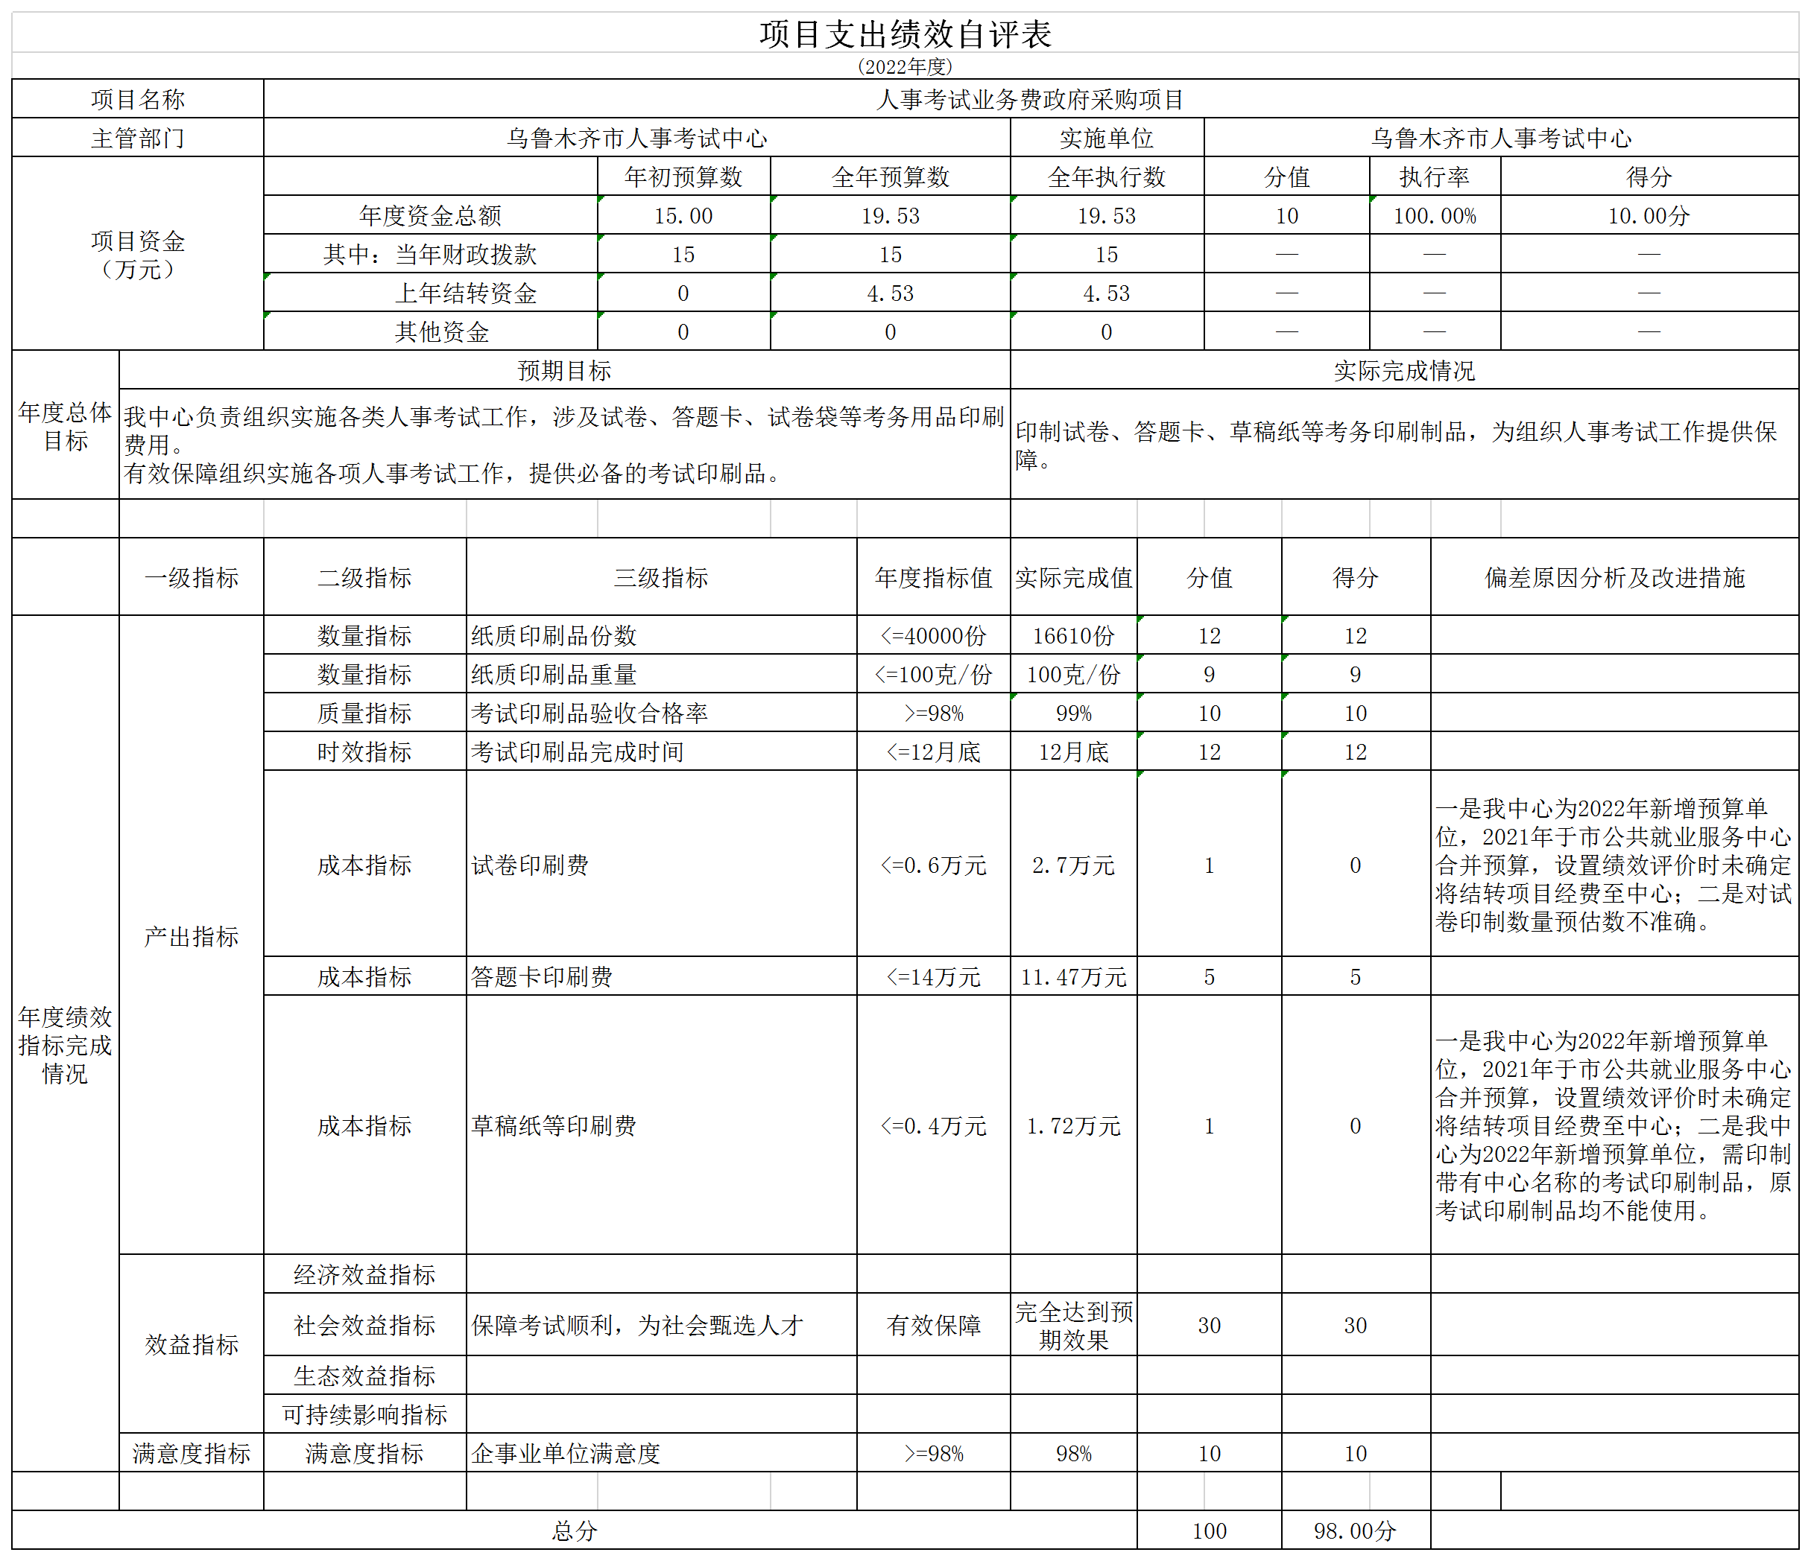

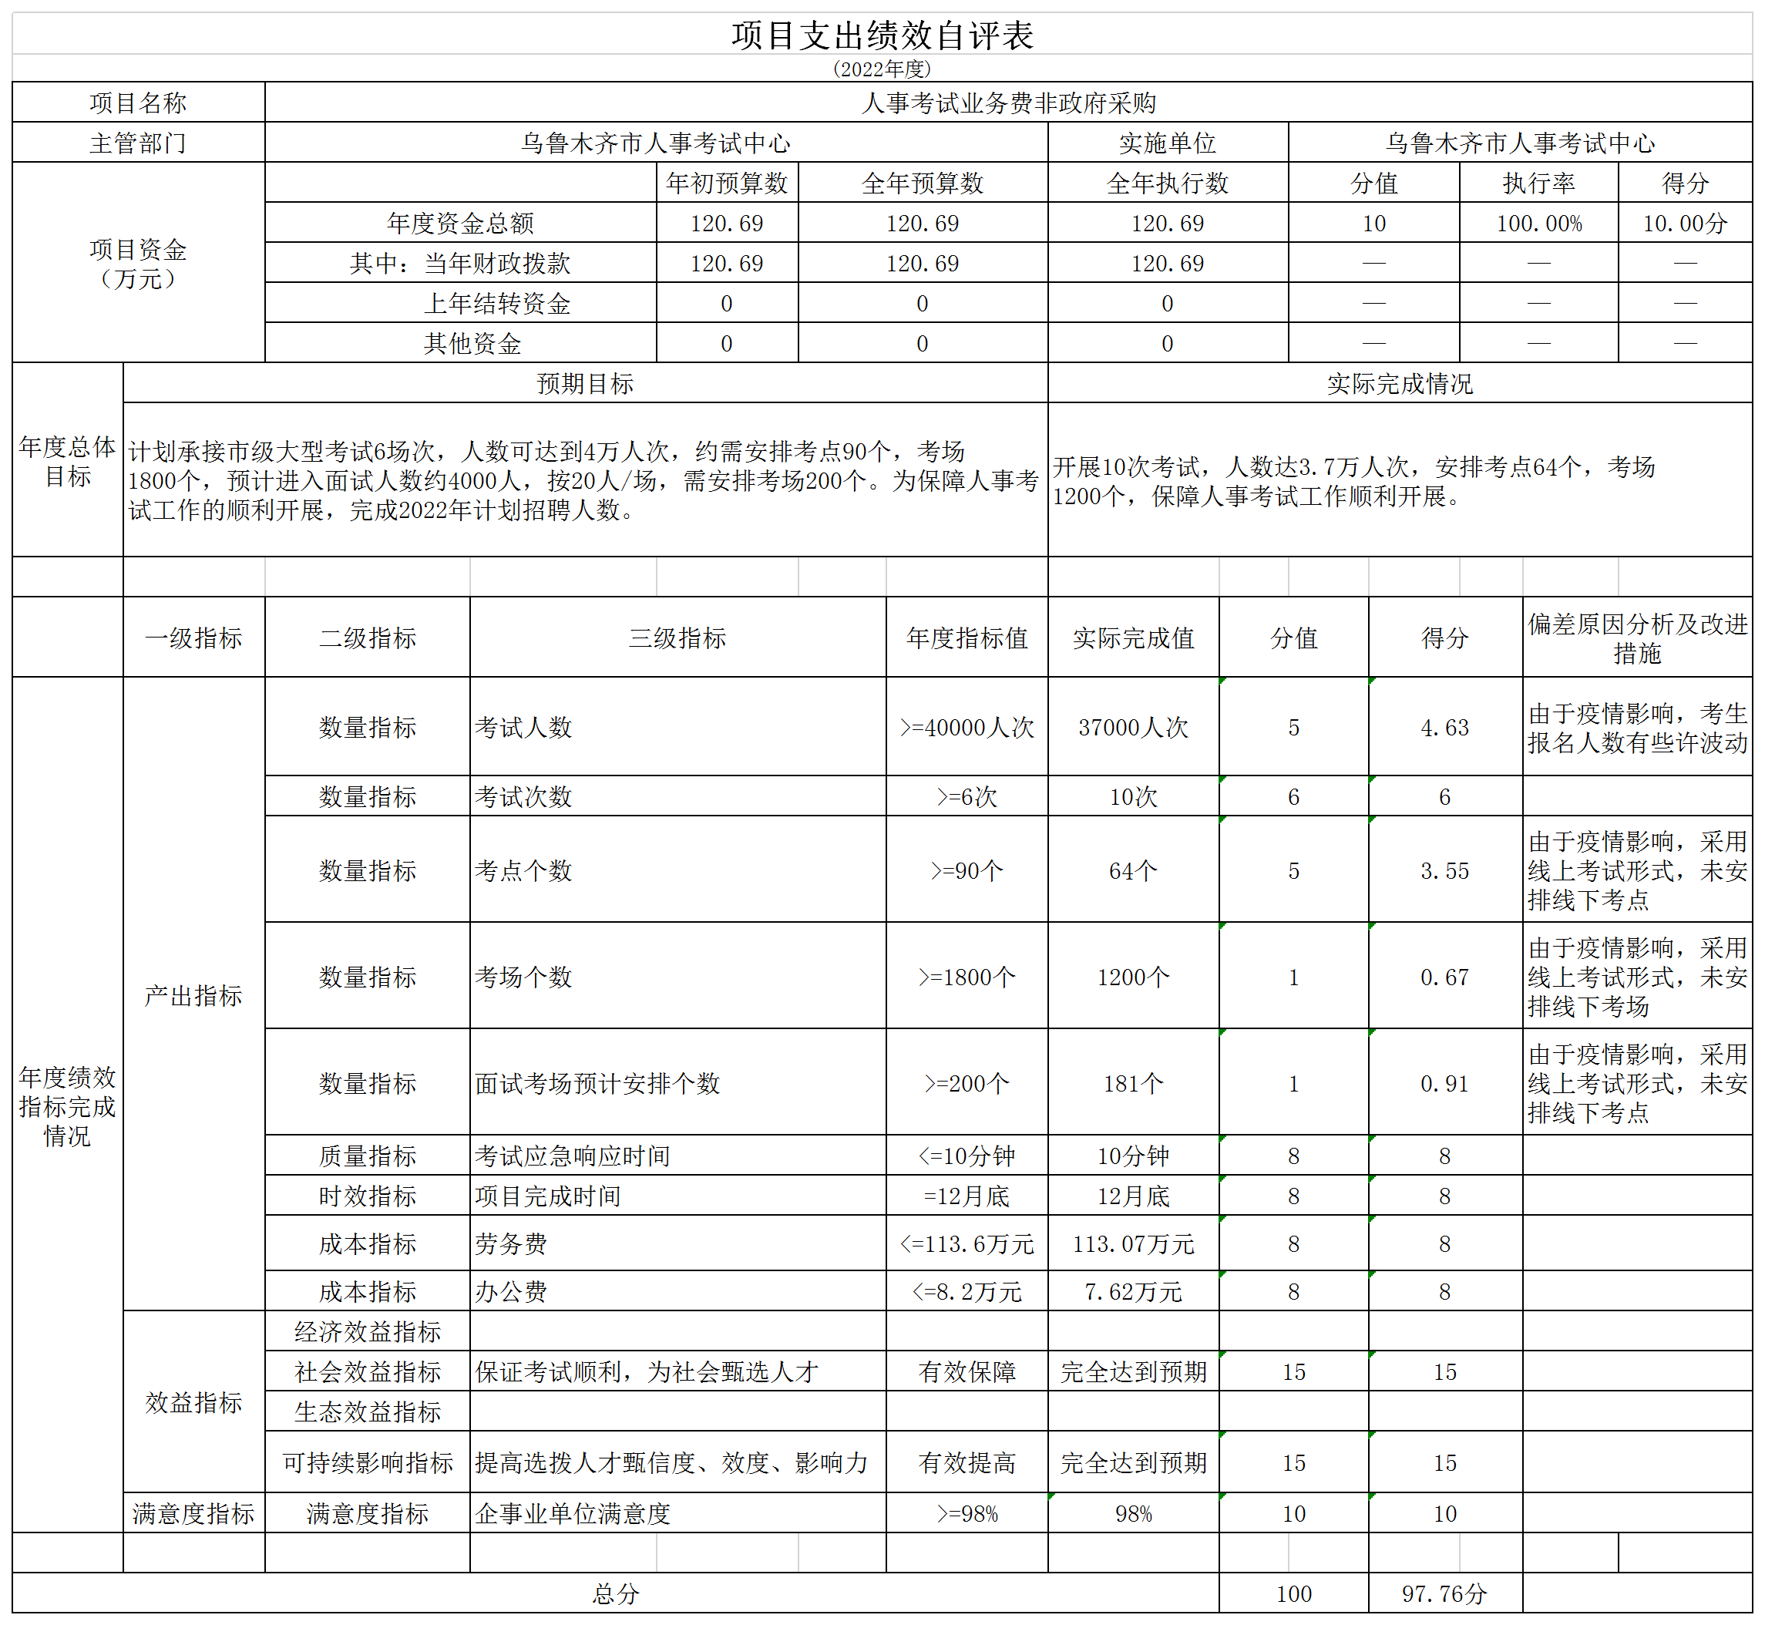

第三部分 专业名词解释
财政拨款收入：指同级财政当年拨付的资金。
上级补助收入：指事业单位从主管部门和上级单位取得的非财政补助收入。
事业收入：指事业单位开展专业业务活动及其辅助活动所取得的收入。
经营收入：指事业单位在专业业务活动及其辅助活动之外开展非独立核算经营活动取得的收入。
附属单位上缴收入：指事业单位附属的独立核算单位按有关规定上缴的收入。
其他收入：指除上述“财政拨款收入”“事业收入”“经营收入”“附属单位上缴收入”等之外取得的收入。
年初结转和结余：指以前年度支出预算因客观条件变化未执行完毕、结转到本年度按有关规定继续使用的资金，既包括财政拨款结转和结余，也包括事业收入、经营收入、其他收入的结转和结余。
年末结转和结余：指本年度或以前年度预算安排、因客观条件发生变化无法按原计划实施，需要延迟到以后年度按有关规定继续使用的资金，既包括财政拨款结转和结余，也包括事业收入、经营收入、其他收入的结转和结余。
基本支出：指为保障机构正常运转、完成日常工作任务而发生的人员支出和公用支出。
项目支出：指在基本支出之外为完成特定行政任务和事业发展目标所发生的支出。
经营支出：指事业单位在专业业务活动及其辅助活动之外开展非独立核算经营活动发生的支出。
对附属单位补助支出：指事业单位发生的用非财政预算资金对附属单位的补助支出。
“三公”经费：指用财政拨款安排的因公出国（境）费、公务用车购置及运行费和公务接待费。其中，因公出国（境）费反映单位公务出国（境）的国际旅费、国外城市间交通费、住宿费、伙食费、培训费、公杂费等支出；公务用车购置费反映公务用车购置支出（含车辆购置税、牌照费）；公务用车运行维护费反映单位按规定保留的公务用车燃料费、维修费、过路过桥费、保险费、安全奖励费用等支出；公务接待费反映单位按规定开支的各类公务接待（含外宾接待）费用。
机关运行经费：行政单位和参照公务员法管理的事业单位财政拨款基本支出中的公用经费支出。

第四部分 部门决算报表（见附表）

一、《收入支出决算总表》

二、《收入决算表》

三、《支出决算表》

四、《财政拨款收入支出决算总表》

五、《一般公共预算财政拨款支出决算表》

六、《一般公共预算财政拨款基本支出决算表》

七、《财政拨款“三公”经费支出决算表》

八、《政府性基金预算财政拨款收入支出决算表》

九、《国有资本经营预算财政拨款收入支出决算表》

